Журнал бизнес-процессов
Маркировка и прослеживаемость лекарственных средств

Версия 2.0
03.06.2022
ОГЛАВЛЕНИЕ

Введение 2
Список используемых сокращений 2
1. Регистрация участников оборота товаров в ИС МПТ 3
1.1. Подача сведений для регистрации в ИС МПТ 4
1.2. Заполнение профиля пользователя УОЛС 4
1.3. Добавление сотрудников УОЛС 5
2. Регистрация сведений о товарах в ИС МПТ 6
2.1. Получение GTIN 7
2.2. Заполнение атрибутивного состава карточки товара 8
2.3. Публикация паспорта товара 8
3. Маркировка товаров 9
3.1. Заказ КМ 9
3.2. Эмиссия КМ 10
3.3. Нанесение средств идентификации 11
3.4. Отбраковка кодов маркировки 12
4. Агрегирование упаковок товаров 13
4.1. Подача сведений о проведении операции агрегирования в ИС МПТ 14
4.2. Расформирование транспортных упаковок товаров 15
5. Ввод в оборот маркированных товаров 16
5.1. Ввод в оборот маркированных товаров, ввозимых с территории государств, не являющихся членами ЕАЭС 16
5.2. Ввод в оборот маркированных товаров, ввозимых с территории государств-членов ЕАЭС 19
6. Оборот маркированных товаров между УОЛС 23
6.1. Регистрация сведений об отправке товара по Акту приёма-передачи 24
6.2. Отзыв акта приёма-передачи отправителем 25
6.3. Регистрация сведений о приемке товара по Акту приема\передачи 25
6.4. Работа с уведомлением о расхождении в акте приема/передачи маркированных товаров 26
6.5. Оборот лекарственных средств, приобретённых Единым дистрибьютором 27
7. Вывод маркированных товаров из оборота 27
7.1. Вывод маркированных товаров из оборота при реализации в розницу 28
7.2. Вывод маркированных товаров из оборота по прочим причинам 30
8. Повторный ввод в оборот маркированных товаров 33

Введение
В этом документе представлены краткие описания процессов маркировки товаров:
- регистрация участников оборота товаров в ИС МПТ;
- регистрация сведений о товарах в ИС МПТ (НК);
- маркировка товаров;
- агрегирование упаковок товаров;
- ввод в оборот маркированных товаров;
- оборот маркированных товаров между УОЛС;
- оборот лекарственных средств, приобретенных Единым дистрибьютором;
- вывод маркированных товаров из оборота;
- повторный ввод в оборот маркированных товаров.

Список используемых сокращений
API (интерфейс электронного взаимодействия) – описание способов взаимодействия программно-аппаратных средств участников оборота и ИС МПТ.
КИ (код идентификации товара) – уникальная для каждой отдельной единицы товара комбинация кода товара (GTIN) и индивидуального серийного номера товара.
КИТУ (код идентификации транспортной упаковки (SGTIN)) – уникальная для каждой отдельной транспортной упаковки товаров комбинация символов, формируемая в соответствии с требованиями, предусмотренными Правилами маркировки и прослеживаемости лекарственных средств.
ККМ (контрольно-кассовая машина) – электронное устройство с блоком фискальной памяти без функции передачи данных, аппаратно-программный комплекс с (без) функцией(-и) фиксации и (или) передачи данных, электронное устройство с функцией фиксации и (или) передачи данных, обеспечивающие регистрацию и отображение информации о денежных расчетах, осуществляемых при реализации товаров, выполнении работ, оказании услуг.
КМ (код маркировки) – совокупность кода идентификации товара (SGTIN) и кода проверки, формируемая Оператором в результате криптографического преобразования кода идентификации товара.
ИС МПТ – информационная система маркировки и прослеживаемости товаров, разработанная Оператором в целях информационного обеспечения процессов маркировки товаров средствами идентификации и их дальнейшей прослеживаемости в процессе оборота.
Оператор (Единый оператор маркировки и прослеживаемости товаров) – юридическое лицо, созданное в соответствии с постановлением Правительства Республики Казахстан от 3 марта 2020 года № 95 «Об определении Единого оператора маркировки и прослеживаемости товаров», осуществляющее разработку, администрирование, сопровождение и эксплуатационную поддержку информационной системы маркировки и прослеживаемости товаров, включая разработку, ведение и актуализацию Национального каталога товаров, и иные функции, определенные статьей 7-4 Закона Республики Казахстан от 12 апреля 2004 года «О регулировании торговой деятельности».
СИ (средство идентификации) – код маркировки товаров в машиночитаемой форме, представленный в виде двумерного матричного штрихкода, формируемый в соответствии с требованиями, предусмотренными Правил маркировки и прослеживаемости товаров, для нанесения на потребительскую упаковку, или на товары, или на товарный ярлык товаров.
СУЗ (станция управления заказами) – серверное приложение, предоставляющее участнику оборота товаров интерфейс для работы с заказами.
УОЛС (участник оборота лекарственных средств) – являются субъекты в сфере обращения лекарственных средств и медицинских изделий, представительства и (или) филиалы иностранных производителей лекарственных средств, доверенные физические и юридические лица иностранных производителей, держатели регистрационных удостоверений и иностранные производители лекарственных средств, а также дочерние организации иностранных производителей лекарственных средств.
ЭЦП (электронная цифровая подпись) – набор электронных цифровых символов, созданный средствами электронной цифровой подписи и подтверждающий достоверность электронного документа, его принадлежность и неизменность содержания.
НУЦ РК - Национальный удостоверяющий центр Республики Казахстан, обслуживающий участников «электронного правительства», государственных и негосударственных информационных систем.
OMS ID (Order Management System Identifier) - уникальный номер участника оборота лекарственных средств в СУЗ.

- Регистрация участников оборота товаров в ИС МПТ

Таблица 1 Основные данные процесса
Цель | Регистрация в ИС МПТ сведений об участнике оборота маркированных товаров
Участники процесса | Участник оборота лекарственных средств  Оператор
Документы, сопровождающие процесс | Электронная заявка на регистрацию  Согласие на сбор и обработку данных  Договор на подключение к ИС МПТ  Договор предоставления доступа к услугам Единого оператора маркировки и прослеживаемости товаров

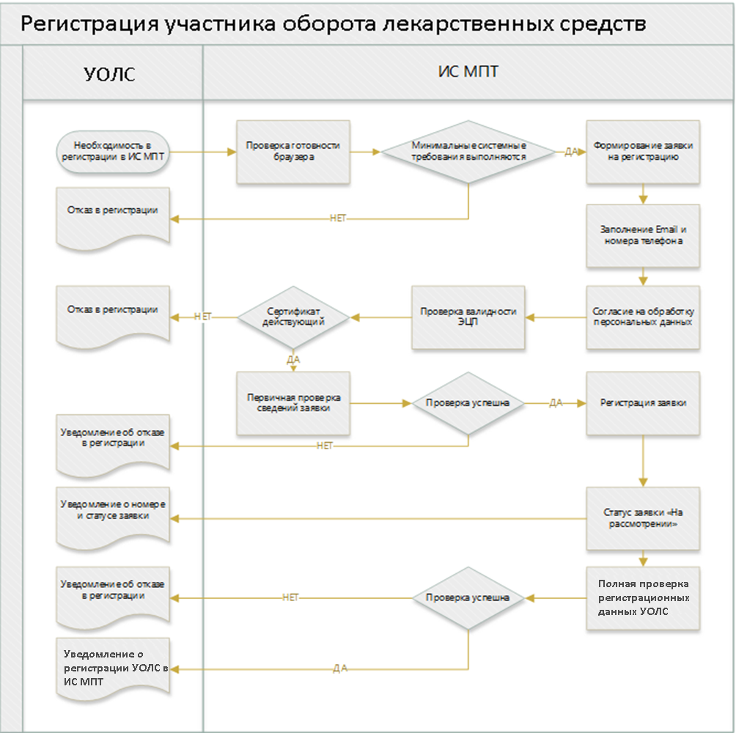

  - Подача сведений для регистрации в ИС МПТ

- Для осуществления деятельности по вводу в оборот, осуществлению оборота и выводу из оборота товаров, участнику оборота товаров необходимо пройти регистрацию на веб-портале ИС МПТ.
- Регистрация в ИС МПТ осуществляется с использованием ЭЦП НУЦ РК, выданного на имя первого руководителя организации. При этом индивидуальный предприниматель при регистрации использует личную ЭЦП ФЛ.
- Сведения об организации заполняются автоматически из сертификата ЭЦП. Для завершения процесса подачи заявки на регистрацию в ИС МПТ участнику оборота товаров необходимо указать свои контактные данные: e-mail и телефон, подтвердить согласие на обработку персональных данных и отправить заявку в ИС МПТ.
- Полученная заявка на регистрацию УОЛС фиксируется в ИС МПТ, ей присваивается номер, после чего заявка проходит проверку на валидность данных юридического лица/индивидуального предпринимателя. Регистрационные данные юридического лица/индивидуального предпринимателя признаются не валидными, если:
- участник оборота уже зарегистрирован в ИС МПТ;
- в ИС МПТ имеется открытая электронная заявки на регистрацию;
- использована не валидная ЭЦП;
- не валидный статус УОЛС/ИП (ликвидация, приостановление деятельности и другие события, препятствующие участию в обороте товаров).
- В случае, если по результатам проверки данных УОЛС выявлены несоответствия как минимум по одному из указанных пунктов, система уведомляет пользователя об отказе в регистрации в ИС МПТ, после чего работа пользователя с ИС МПТ завершается.
- В случае успешной проверки заявки осуществляется обработка заявки:
- УОЛС регистрируется в системе;
- для данного УОЛС сохраняются сведения об организации из заявки;
- для данного УОЛС создается пользователь с ролью «Администратор» с данными первого руководителя/индивидуального предпринимателя из заявки (сведения о сертификате и контактные данные);
- на e-mail, указанный в заявке, система направляет нотификацию об успешной обработке заявки на регистрацию со ссылкой на страницу авторизации.
- Для получения доступа к функционалу ИС МПТ руководитель УОЛС должен заполнить дополнительные сведения об организации в Профиле Личного кабинета ИС МПТ.

  - Заполнение профиля пользователя УОЛС

- Участник оборота лекарственных средств в личном кабинете ИС МПТ вносит информацию об участии в товарных группах (выбор товарной группы «Лекарственные средства»), и выбирает один или несколько типов УОЛС, в роли которого будут осуществляться действия ЮЛ/ИП в ИС МПТ:
- «Производитель»;
- «Импортёр»;
- «Розничная торговля»;
- «Оптовая торговля»;
- «Медицинская организация».
- Заполняет дополнительные сведения об организации: юридический адрес, код ОГД по месту регистрации, для производителей и импортеров также обязательны для заполнения сведения о банковских реквизитах УОЛС.
- Для предоставления доступа УОЛС к работе с функционалом ИС МПТ пользователь подписывает Договор на подключение к информационной системе и маркировки прослеживаемости товаров.
- Для УОЛС с типами «Производитель» и «Импортёр», осуществляющих заказ кодов маркировки, также дополнительно требуется:
  - заполнить банковские реквизиты (наименование банка, БИК и IBAN);
  - подписать Договора предоставления доступа к услугам Единого оператора маркировки и прослеживаемости товаров по товарной группе «Лекарственные средства»;
- После подписания Договоров производителям и импортерам УОЛС предоставляется OMS ID для доступа к СУЗ ИС МПТ и заказа кодов маркировки.

  - Добавление сотрудников УОЛС

- По умолчанию первый руководитель УОЛС имеет полные права при работе в ИС МПТ. При необходимости делегирования прав на просмотр, подпись документов и на другие действия в ИС МПТ своим сотрудникам, руководитель ЮЛ имеет право добавлять пользователей с ролью «Сотрудник» и «Администратор».
- Для регистрации своих сотрудников УОЛС в ИС МПТ первый руководитель ЮЛ в специальном разделе профиля УОЛС указывает ИИН сотрудника, e-mail адрес и роль пользователя. После этого:
- ИС МПТ отправляет на указанный e-mail сотрудника ссылку на страницу авторизации в системе;
- сотрудник УОЛС при переходе по ссылке авторизуется в системе с использованием ЭЦП НУЦ РК (AUTH), выданным ему как сотруднику ЮЛ.
- После авторизации сотрудника УОЛС происходит проверка валидности ЭЦП, сверка данных, указанных в ЭЦП:
- ИИН пользователя = ИИН сотрудника, указанного первым руководителем при приглашении;
- БИН организации, указанный в ЭЦП сотрудника = БИН УОЛС, от имени которого данный сотрудник будет выполнять действия в системе.
- В случае успешной проверки сотруднику ЮЛ предлагается подписать сведения о себе сертификатом ЭЦП НУЦ РК (GOST), после чего он получает доступ к функциональности ИС МПТ от имени УОЛС в соответствии с наделенными правами пользователя.

- Регистрация сведений о товарах в ИС МПТ

Таблица 2 Основные данные процесса
Цель | Регистрация в ИС МПТ сведений о товарах, подлежащих маркировке
Участники процесса | Участник оборота лекарственных средств  Оператор  Ассоциация автоматической идентификации «GS1-Kazakhstan»
Документы, сопровождающие процесс | Паспорт товара  Техническая карточка товара

Регистрация товаров осуществляется в ИС МПТ по GTIN:
1) в случае производства лекарственных средств на территории Республики Казахстан – производителями лекарственных средств, осуществляющими завершение производственной стадии фасовки (упаковки) лекарственных средств во вторичную (потребительскую) упаковку лекарственного средства (а при ее отсутствии - в первичную упаковку лекарственного средства);
2) в случае производства лекарственных средств за пределами Республики Казахстан (иностранное производство):
представительствами или филиалами иностранных производителей лекарственных средств на территории Республики Казахстан;
дочерними организациями иностранных производителей лекарственных средств, осуществляющими ввоз лекарственных средств на территорию Республики Казахстан;

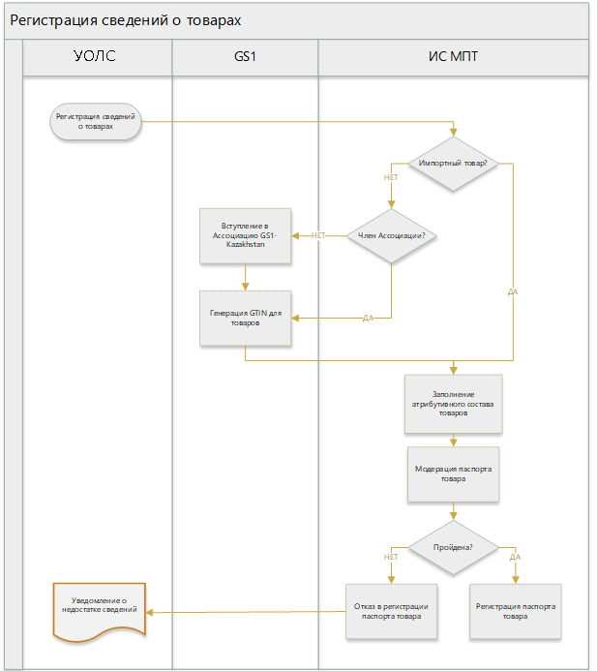
  - Получение GTIN

- Для получения GTIN отечественный производитель и импортер (при отсутствии GTIN у ввозимого товара) должны вступить в Ассоциацию автоматической идентификации «GS1-Kazakhstan». Членство в GS1-Kazakhstan предоставляет возможность на получение и использование GTIN с префиксом 487 (Республика Казахстан).
- GS1-Kazakhstan обеспечивает своевременное предоставление кода товара (GTIN) производителям и импортерам (при отсутствии GTIN у ввозимого товара) и направляет, в рамках интеграционного взаимодействия, информацию по выданным GTIN в Каталог товаров ИС МПТ.
- При наличии иностранного GTIN у ввозимого товара импортером используется такой GTIN для регистрации товара в ИС МПТ (при условии его наличия в информационном ресурсе GS1 Global).
Для регистрации иностранного GTIN в Каталоге товаров ИС МПТ, участнику оборота товаров необходимо внести сведения о товаре и его производителе и изготовителе (TIN – Taxpayer Identification Number) и сведения (GCP и GLN), зарегистрированные в GS1 иностранного государства, в целях валидации и идентификации такого товара в сервисе GEPIR в соответствии с международными стандартами GS1-Global.

  - Заполнение атрибутивного состава карточки товара

При первичной публикации сведений о товарах в ИС МПТ производителями и импортерами обязательно должны быть заполнены все атрибуты описания товаров, содержащие в том числе следующие сведения:
- владелец идентификатора товара (GTIN);
- классификация товара;
- классификация ЛС;
- идентификация товара;
- потребительские характеристики;
- состав;
- условия хранения и эксплуатации;
- регистрационное удостоверение;
- предприятие-упаковщик;
- держатель регистрационного удостоверения;
- описание первичной упаковки;
- описание вторичной упаковки.
Сведения о зарегистрированных лекарственных средствах представляется в соответствии с информацией, указанной в Государственном реестре лекарственных средств и медицинских изделий и (или) Единого реестра зарегистрированных лекарственных средств ЕАЭС.

  - Публикация паспорта товара

После заполнения атрибутивного состава товара Участник оборота лекарственных средств направляет паспорт товара (заполненные сведения о товаре) на модерацию.
Если товар с указанным GTIN найден в Базе данных GS1-Kazakhstan или через сервис GEPIR в соответствии с международными стандартами GS1-Global, и сведения о товаре заполнены корректно, то такой паспорт товара/экземпляр паспорта товара подлежит регистрации и опубликованию после его подписания ЭЦП первого руководителя или уполномоченного лица УОЛС.
В случае некорректного заполнения атрибутивного состава регистрация паспорта товара будет отклонена и направлена на редактирование.
Для публикации сведений о совладельцах ранее опубликованного паспорта товара в Каталоге товаров ИС МПТ (доступно для иностранного GTIN с глобальным префиксом) УОЛС регистрирует экземпляр паспорта товара и отправляет его на модерацию. Если товар с указанным GTIN зарегистрирован в Каталоге товаров ИС МПТ, то сведения о совладельце такого GTIN подлежат регистрации и опубликованию после их подписания ЭЦП первого руководителя или уполномоченного лица УОЛС.

- Маркировка товаров

Таблица 3 Основные данные БП
Цель | Регистрация в ИС МПТ сведений о нанесении средств идентификации на товар
Участники процесса | Участник оборота лекарственных средств  Оператор
Документы, сопровождающие процесс | Заказ на выпуск КМ  Отчет о нанесении  Отчёт о выбытии (отбраковке)

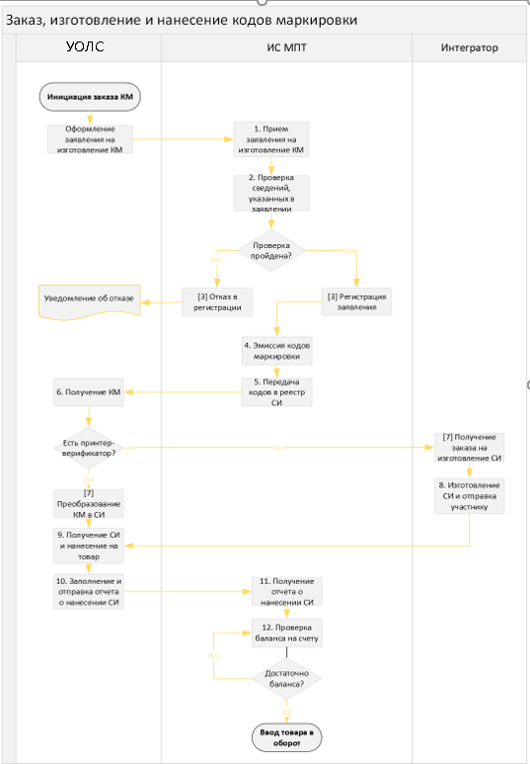

  - Заказ КМ

- Для обеспечения маркировки товаров средствами идентификации УОЛС формирует в СУЗ ИС МПТ заказ на выпуск кодов маркировки. Доступ к заказу кодов маркировки предоставляется после регистрации УОЛС в ИС МПТ. Заказывать коды маркировки на лекарственные средства могут казахстанские производители и импортёры, нерезиденты (иностранные производители).
Способами подачи Заказа на выпуск КМ являются:
- ввод сведений в Личном кабинете СУЗ ИС МПТ;
- интеграция посредством API СУЗ.
При заказе КМ, УОЛС указывает:
- ИИН/БИН заявителя – УОЛС;
- код товара (GTIN), предварительно зарегистрированный в Национальном каталоге товаров ИС МПТ, для которого требуется заказать коды маркировки;
- индивидуальный серийный номер каждого экземпляра товара (в случае, если он формируется участником оборота самостоятельно). При отсутствии серийных номеров УОЛС указывает запрашиваемое количество КМ для генерации индивидуальных серийных номеров сервером эмиссии;
- способ ввода товаров в оборот на территории Республики Казахстан:
  - произведен в РК,
  - ввезен в РК;
- страну производства товара;
- количество запрашиваемых КМ;
В одном заказе может содержаться не более 1 позиции с указанием кода товара (GTIN). Количество запрашиваемых КМ в заказе не должно превышать 150 000 на 1 GTIN.
- После получения заказа КМ, в ИС МПТ осуществляется проверка сведений, указанных в заказе КМ:
- обязательность и корректность заполнения сведений в документе;
- ИИН/БИН УОЛС, заказавшего КМ должен быть зарегистрирован в реестре УОЛС ИС МПТ;
- ИИН/БИН УОЛС, зарегистрировавшего заказ КМ, должен быть указан в сведениях о товаре с GTIN, указанным в заказе КМ, в качестве:
  - владельца карточки товара (если GTIN имеет национальный префикс (487)).
  - совладельца карточки товара (если GTIN имеет глобальный префикс).
- товарная группа, для которой выполняется заказ КМ, соответствует товарной группе GTIN, указанного в заказе КМ.
- В случае, если проверка данных не пройдена, СУЗ ИС МПТ уведомляет пользователя о невозможности выполнения заказа с указанием причины.
- Если проверки пройдены успешно, осуществляется переход к подпроцессу «Эмиссия КМ и нанесение СИ».

  - Эмиссия КМ

- После успешной валидации заказа КМ осуществляется его дальнейшая обработка:
- при отсутствии индивидуальных серийных номеров в заказе, система генерирует неповторяющиеся коды идентификации товаров в количестве, указанном в заказе УОЛС;
- при наличии в заказе серийных номеров, ИС МПТ проверяет уникальность сочетания GTIN и индивидуального серийного номера. Если в заказе КМ указанные участником оборота товаров серийные номера не уникальны (как в рамках данной заявки, так и в отношении уже зарегистрированных ранее КИ), фиксируется ошибка и дальнейшая обработка заказа не выполняется, заказ переводится в статус «Отклонен» с фиксацией причины отказа.
- В случае успешной проверки по указанным в заказе GTIN и соответствующим им индивидуальным серийным номерам система генерирует коды маркировки с применением алгоритмов криптографической защиты.
- В результате эмиссии в ИС МПТ сохраняются сведения о выпущенных КМ со статусом «Эмитирован» и атрибуты КМ из заказа КМ.
- После сохранения кодов маркировки в ИС МПТ, система меняет статус заказа КМ на «Доступен», Участник оборота лекарственных средств может запросить КМ из заказа следующими способами:
- выгрузить в виде файла, содержащего буквенно-цифровую последовательность для последующего самостоятельного формирования средств идентификации;
- выгрузить в виде файла, содержащего этикетки, сформированные ИС МПТ по выбранному шаблону (данный способ доступен только в ЛК СУЗ ИС МПТ).
- Если по заказу получены все коды маркировки по всем кодам товаров, заказ закрывается (статус «Закрыт»).

  - Нанесение средств идентификации

УОЛС обеспечивает нанесение средств идентификации на товары (потребительские упаковки) методом, не допускающим отделения средства идентификации от потребительской упаковки, без повреждения и перекрытия другой информацией:
- при производстве товаров - в местах производства или хранения таких товаров до их фактической отгрузки (реализации);
- при импорте товаров на территорию Республики Казахстан из стран, не являющихся государствами-членами ЕАЭС, по выбору импортера:
  - на территории третьих стран – до ввоза на таможенную территорию ЕАЭС;
  - на таможенных складах, соответствующих стандарту надлежащей дистрибьюторской практики (GDP), до помещения таких ЛС под таможенные процедуры выпуска для внутреннего потребления или реимпорта;
- при ввозе товаров на территорию Республики Казахстан из государств-членов ЕАЭС - за пределами государственной границы РК.

- После получения КМ, участник оборота осуществляет нанесение КМ на потребительские упаковки товаров способом прямого нанесения, либо этикетирования:
- если УОЛС получил КМ в виде буквенно-цифровой последовательности, коды маркировки преобразуются в средства идентификации и наносятся на потребительские упаковки товаров или материальные носители (этикетки), которые затем наносятся на товар.
- если КМ получены в виде файла с этикетками, содержащими средства идентификации, преобразованные из КМ, УОЛС обеспечивает их распечатку и нанесение на потребительские упаковки товаров.
- Нанесённые средства идентификации верифицируются приборами технического зрения. Успешно верифицированные средства идентификации должны быть указаны участником оборота в Отчёте о нанесении КМ и направлены в СУЗ ИС МПТ.
- В отчёт о нанесении включаются следующие сведения: перечень нанесённых кодов маркировки, номер производственной серии, срок годности
- Отчет о нанесении формируется с учетом следующих требований:
- в отчете не повторяются сведения о нанесенных кодах маркировки;
- количество КМ в отчете не превышает 30 000;
- на момент регистрации отчета, указанные в отчете КМ, должны иметь статус «Эмитирован»;
- КМ, указанные в отчете, принадлежат участнику оборота товаров, регистрирующему отчет о нанесении.
- ИС МПТ проводит валидацию сведений, включенных в отчет о нанесении:
- каждый КМ должен быть зарегистрирован в ИС МПТ со статусом «Эмитирован»;
- каждый КМ должен принадлежать заявителю отчёта;
- КМ должны относиться к ТГ Лекарственные средства;
- срок годности должен быть больше текущей даты.
- Если валидация сведений, включенных в отчет о нанесении, прошла успешно, выполняется проверка достаточности средств на лицевом счете УОЛС для оплаты, заказанных КМ.
- По результатам проверки ИС МПТ сохраняет сведения о кодах маркировки, включенных в отчет о нанесении:
- выполняется списание денежных средств с лицевого счета УОЛС;
- статус КИ меняется с «Эмитирован» на «Нанесён» или «Нанесен, не оплачен» в зависимости от результатов проверки наличия денежных средств для оплаты кодов маркировки;
- заполняются атрибуты: «Дата и время нанесения», «Номер производственной серии», «Срок годности» по данным отчета о нанесении.
- сохраняется история изменения статуса КИ.

  - Отбраковка кодов маркировки

По усмотрению УОЛС при необходимости списания КМ, отбракованных на этапе верификации средств идентификации приборами технического зрения, а также списания КМ, не введённых в оборот после нанесения (в случае истечения срока годности товара, находящегося на складе; в случае использования товаров в качестве лабораторных или демонстрационных образцов; либо по другим причинам), участник оборота может сформировать сведения о выбытии/отбраковке данных КМ.
- В отчёт о выбытии / отбраковке включаются: причина выбытия, перечень отбракованных кодов маркировки.
- ИС МПТ проводит валидацию сведений, включенных в отчет о выбытии / отбраковке:
- каждый КИ должен быть зарегистрирован в ИС МПТ и не введен в оборот;
- каждый КИ должен принадлежать заявителю отчёта;
- каждый КИ относится к ТГ Лекарственные средства.
- Если валидация сведений, включенных в отчет о выбытии / отбраковке, прошла успешно:
- Статус КИ изменяется на «списан», товар не доступен к обороту;
- сохраняется причина и дата выбытия КИ из отчета о выбытии (отбраковке);
- сохраняется история изменения КИ;
- если КИ является кодом агрегата, статус КИ агрегата меняется на “Дезагрегирован”, при этом если значение атрибута в отчете «Признак списания всех вложенных элементов» = да, то статус КИ вложенных товаров меняется на «Списан», если значение атрибута в отчете «Признак списания всех вложенных элементов» = нет, статус КИ вложенных товаров не меняется, значение атрибута вложенных КИ «Код родительского агрегата» для них удаляется.
- если КИ является вложенным в агрегат, статус КИ меняется на «Списан», происходит расформирование агрегата, КИ транспортной упаковки (агрегата) переходит в статус “Дезагрегирован”

- Агрегирование упаковок товаров

Таблица 4 Основные данные процесса
Цель | Регистрация в ИС МПТ сведений о взаимосвязи кодов идентификации каждой вложенной упаковки товара с кодом идентификации создаваемой транспортной упаковки
Участники процесса | Участник оборота лекарственных средств  Оператор
Документы, сопровождающие процесс | Отчет об агрегации

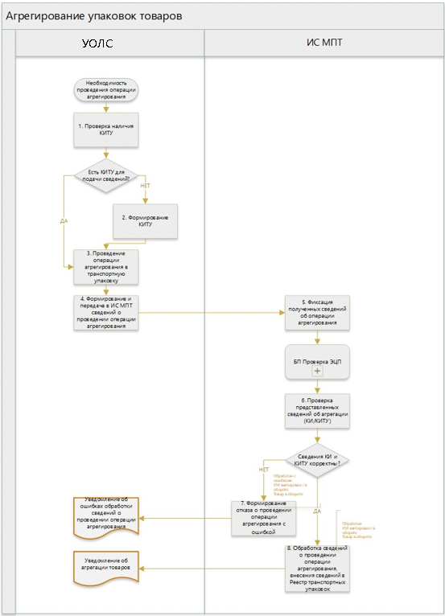

В процессе оборота маркированных товаров для хранения, транспортировки и защиты от повреждений при перемещении партий товаров могут быть использованы транспортные упаковки, объединяющие маркированные потребительские упаковки товаров. При этом транспортная упаковка может также включать в себя транспортные упаковки меньшего размера (объема).
Состав кода идентификации транспортной упаковки определяется участником оборота, осуществляющим агрегацию товаров в транспортную упаковку самостоятельно. Код идентификации транспортной упаковки формируется в виде линейного штрихового кода в формате Code-128 в соответствии с международными стандартами GS1. Главным идентификационным ключом, используемым при кодировании КИТУ является SSCC (Серийный код транспортной упаковки) с идентификатором применения (00). Допускается также кодирование любой дополнительной информации, вся информация кодируется с использованием идентификаторов применения GS1 (AI).
При этом:
- Уникальность используемых КИТУ обеспечивается самим УОЛС.
- Повторное использование зарегистрированных в ИС МПТ КИТУ для агрегирования не предусмотрено.

  - Подача сведений о проведении операции агрегирования в ИС МПТ

- УОЛС может произвести операцию агрегирования потребительских упаковок товаров или транспортных упаковок в вышестоящие транспортные упаковки и подать в ИС МПТ сведения об агрегации на различных этапах производственного цикла и оборота товаров, содержащие информацию о взаимосвязи кодов идентификации каждой вложенной потребительской упаковки с кодом идентификации создаваемой транспортной упаковки.
- Сведения о взаимосвязи агрегируемых товаров с кодом идентификации агрегата передаются в документе «Отчет об агрегации КМ».
Способами подачи информации об агрегировании в ИС МПТ являются:
- ввод сведений в Личном кабинете СУЗ ИС МПТ;
- интеграция посредством API СУЗ.
- УОЛС может зарегистрировать факт агрегации кодов идентификации в упаковки при выполнении следующих условий:
- УОЛС завершил регистрацию в ИС МПТ;
- Статус УОЛС «Действующий»;
- УОЛС разрешен доступ к товарной группе «Лекарственные средства» в соответствии с режимом работы системы;
- Участник оборота лекарственных средств обеспечил наличие необходимого количества кодов идентификации транспортных упаковок (КИТУ), в которые будут агрегированы товары/упаковки;
- агрегируемые КИ/КИТУ зарегистрированы в системе;
- УОЛС является владельцем всех агрегируемых КИ/КИТУ.
- При получении отчета об агрегации в ИС МПТ выполняется проверка сведений, включенных в отчет об агрегации КМ, на соответствие следующим требованиям:
- обязательность и корректность заполнения сведений в документе;
- КИТУ агрегата уникален в системе (в системе отсутствуют сведения об агрегации в упаковку с данным КИТУ);
- в состав агрегата входит не менее 2 единиц вложения;
- в отчёте не повторяются сведения о вложенных КИ/КИТУ, т.е. отсутствие дублей КИ/КИТУ в агрегате;
- коды идентификации агрегируемых упаковок имеют один и тот же тип (уровень) упаковки;
- КИ/КИТУ агрегируемых упаковок зарегистрированы в системе и доступны для оборота либо ввода в оборот (имеют статусы либо «Нанесен», либо «В обороте», «В обороте, возвращен»). Включение в 1 отчет об агрегации КИ, находящихся в обороте, и КИ, не введённых в оборот, не допустимо;
- Участник оборота лекарственных средств, подавший отчет об агрегации, является владельцем КИ/КИТУ агрегируемых упаковок;
- для всех агрегируемых потребительских упаковок используется одинаковый ТНВЭД;
- все агрегируемые КИ, не введенные в оборот (в статусе «Нанесен»), имеют одно и тоже значение атрибута «Способ ввода в оборот»;
- отсутствие в ИС МПТ незавершенных операций по агрегируемым КИ (включение КИ в отчет об агрегации недопустимо, если они включены в документы: Акт приема-передачи и/или Уведомление о ввозе с территории государств-членов ЕАЭС, ожидающие подтверждения).
- Если проверки не пройдена, дальнейшая обработка документа прекращается.
- Если проверки пройдены успешно:
- в ИС МПТ сохраняется и регистрируется отчет с присвоением уникального идентификатора и даты регистрации;
- КИТУ агрегата регистрируется в системе в статусе «Нанесен»/ «В обороте»;
- для каждого кода, указанного в отчёте об агрегации КМ:
  - сохраняются сведения о взаимосвязи КИТУ агрегата и вложенных КИ/КИТУ;
  - сохраняется история изменения КИ/КИТУ;
  - для вложенных КИ/КИТУ заполняется атрибут Код родительского агрегата, дата и время нанесения родительского агрегата, равное дате и времени регистрации отчета об агрегации;
  - если у вложенных КИ/КИТУ в системе уже зарегистрирован код другого родительского агрегата, выполняется дезагрегация предыдущего (ранее зарегистрированного) агрегата и, при наличии, всех вышестоящих агрегатов (КИТУ меняет статус на Дезагрегирован, сведения о событии дезагрегации сохраняются в системе).

  - Расформирование транспортных упаковок товаров
  - В случае представления участниками оборота лекарственных средств в ИС МПТ сведений об обороте или выводе из оборота части маркированных лекарственных средств, находящихся в транспортной упаковке, в ИС МПТ регистрируется расформирование транспортной упаковки, содержавшей изъятые лекарственные средства.
  - В случае перекладки лекарственных средств в другую транспортную упаковку, предоставление сведений об агрегировании в ИС МПТ осуществляется в соответствии с требованиями, предусмотренными пунктом 41 настоящих Правил. При этом в ИС МПТ регистрируется расформирование всех упаковок, содержавших изъятые лекарственные средства.

- Ввод в оборот маркированных товаров

Вводом лекарственных средств, маркированных средствами идентификации, в оборот на территории Республики Казахстан является:
    - при производстве лекарственных средств на территории Республики Казахстан - первичная возмездная или безвозмездная передача лекарственных средств от производителя лекарственных средств новому собственнику либо иному лицу с целью отчуждения такому лицу или для последующей реализации, которая делает их доступными для распространения и (или) использования в соответствии с требованиями законодательства Республики Казахстан;
    - при ввозе лекарственных средств с территории государств, не являющихся государствами - членами Евразийского экономического союза - выпуск таможенными органами Республики Казахстан лекарственных средств для внутреннего потребления по результатам направления в ИС МПТ уведомления о ввозе товаров в Республику Казахстан с территорий государств, не являющихся членами ЕАЭС;
    - при ввозе лекарственных средств с территории государств членов Евразийского экономического союза - принятие на склад импортера в Республике Казахстан ввезенных лекарственных средств по результатам направления в ИС МПТ сведений о подтверждении кодов идентификации, заявленных импортером в уведомлении о ввозе товаров в Республику Казахстан с территорий государств-членов ЕАЭС.

  - Ввод в оборот маркированных товаров, ввозимых с территории государств, не являющихся членами ЕАЭС

Таблица 5 Основные данные БП
Цель | Ввод в оборот маркированных товаров, импортируемых в Республику Казахстан с территории государств, не являющихся членами ЕАЭС
Участники процесса | Участник оборота лекарственных средств  Оператор
Документы, сопровождающие процесс | Уведомление о ввозе товаров с территории государств, не являющихся членами ЕАЭС

Участники оборота, осуществляющие ввоз лекарственных средств в Республику Казахстан с территорий государств, не являющихся членами ЕАЭС, по факту принятия на склад импортера в Республике Казахстан ввезенных лекарственных средств формируют уведомление о ввозе товаров в Республику Казахстан с территорий государств, не являющихся членами Евразийского экономического союза, подписывают его ЭЦП и направляют в ИС МПТ для получения регистрационного номера.
Уведомление о ввозе лекарственных средств в Республику Казахстан оформляется в электронной форме, за исключением случаев, когда участник оборота вправе оформить уведомление на бумажном носителе при подтверждении информации на интернет-ресурсе Оператора о невозможности оформления уведомления в ИС МПТ по причине технических ошибок в ИС МПТ.
После устранения технических ошибок уведомление о ввозе лекарственных средств в Республику Казахстан, оформленное ранее на бумажном носителе, подлежит введению импортером в ИС МПТ в течение 1 (один) рабочего дня с даты устранения технических ошибок в ИС МПТ, но не позднее дня передачи товара третьим лицам.

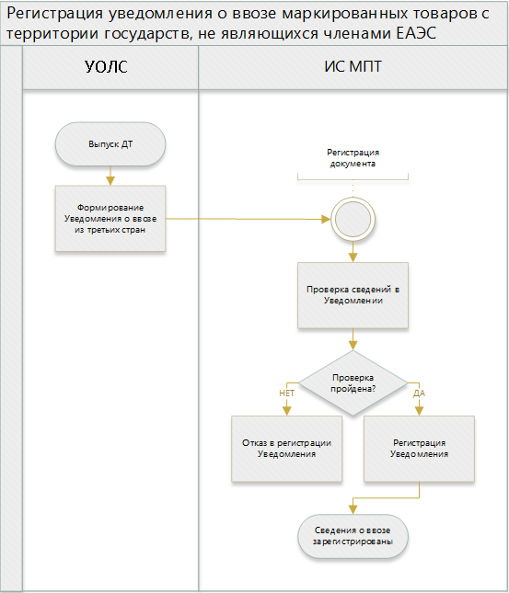

- Для ввода в оборот маркированных товаров, ввезенных с территории государств, не являющихся членами ЕАЭС, УОЛС представляет в ИС МПТ уведомление о ввозе товаров, подписанное ЭЦП первого руководителя или уполномоченного лица УОЛС, содержащее следующие сведения:
- ИИН/БИН получателя;
- страна экспорта;
- сведения о документе таможенного оформления:
  - тип документа (Декларация на товары/ Заявления о выпуске товаров до подачи декларации на товары);
  - регистрационный номер декларации на товары / заявления о выпуске товаров до подачи декларации на товары (графа «А» ДТ);
  - дата регистрации декларации на товары/ заявления о выпуске товаров до подачи декларации на товары (графа «А» ДТ);
  - текущая таможенная процедура (графа 1 ДТ);
  - предыдущая таможенная процедура (графа 37 ДТ);

- сведения о решении таможенного органа:
  - код таможенного органа
  - код решения таможенного органа
  - дата и время принятия решения таможенным органом
- сведения об Уведомлении, выписанном на бумажном носителе (при наличии):
  - номер Уведомления
  - дата Уведомления
- сведения о ввезенных товарах:
  - код ТН ВЭД
  - номер товара в декларации на товары
  - код идентификации (КИ/КИТУ/АТК)
- сведения о документе, подтверждающем соответствие товара требованиям технических регламентов ЕАЭС:
  - тип документа (Декларация или Сертификат соответствия)
  - дата документа
  - номер документа
Подача сведений о ввозе товаров в ИС МПТ осуществляется:
- в личном кабинете участника оборота товаров в ИС МПТ;
- посредством учетной системы участника оборота товаров через открытое API.
- Поданные участником оборота товаров сведения о ввозе товаров регистрируются в ИС МПТ: документу присваивается уникальный номер, сохраняется дата и время подачи сведений в ИС МПТ.
- В ИС МПТ осуществляется проверка корректности предоставленных сведений о ввозе товаров:
- обязательность и корректность заполнения сведений в документе;
- проверка в ИС МПТ на наличие зарегистрированного участника оборота товаров с указанным ИИН/БИН импортера (получателя) и типом участника «Импортер»;
- проверка в ИС МПТ на наличие зарегистрированных КИ/КИТУ в реестре средств идентификации;
- проверка статуса кода идентификации (кода идентификации транспортной упаковки) в реестре средств идентификации. Статус КИ должен быть – «Нанесен». Ввод в оборот не оплаченных КИ не допустим;
- проверка текущей таможенной процедуры (текущая таможенная процедура должна быть «40» - выпуск для внутреннего потребления);
- если предыдущая таможенная = таможенный склад, проверка принадлежности кода идентификации (кода идентификации транспортной упаковки) указанному в документе получателю (импортеру) не проводится;
- если сведения о предыдущей таможенной процедуре не указаны, проводится проверка принадлежности кода идентификации (кода идентификации транспортной упаковки) указанному в документе получателю (импортеру).
- В случае успешной проверки:
- Уведомление о ввозе товаров переходит в статус «Обработан успешно»;
- статусы соответствующих кодов идентификации в реестре средств идентификации ИС МПТ изменяются на «В обороте». Товар становится доступен к обороту (реализации).
- В случае если проверка как минимум по одному из пунктов не пройдена, ИС МПТ уведомляет пользователя о невозможности регистрации сведений о ввозе товаров с указанием причины. Уведомление о ввозе переходит в статус «Ошибка»

  - Ввод в оборот маркированных товаров, ввозимых с территории государств-членов ЕАЭС

Таблица 6 Основные данные БП
Цель | Ввод в оборот маркированных товаров, импортируемых в Республику Казахстан с территории государств-членов ЕАЭС
Участники процесса | Участник оборота лекарственных средств  Оператор  КГД МФ РК
Документы, сопровождающие процесс | Уведомление о ввозе товаров с территории государств-членов ЕАЭС

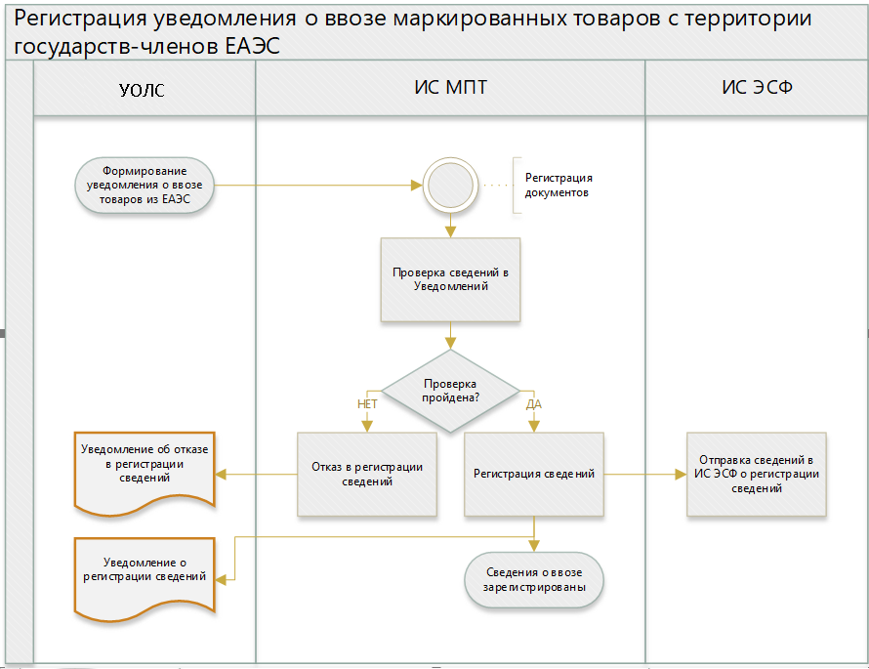

Участники оборота, осуществляющие ввоз лекарственных средств в Республику Казахстан с территорий государств-членов ЕАЭС, до пересечения Государственной границы Республики Казахстан формируют уведомление о ввозе товаров в Республику Казахстан с территорий государств-членов ЕАЭС, подписывают его ЭЦП и направляют в ИС МПТ для получения регистрационного номера.
По факту принятия на склад импортера в Республике Казахстан ввезенных лекарственных средств участник оборота ЛС направляет в ИС МПТ сведения о подтверждении кодов идентификации, заявленных им ранее в уведомлении о ввозе товаров в Республику Казахстан с территорий государств-членов ЕАЭС
Уведомление о ввозе лекарственных средств в Республику Казахстан оформляется в электронной форме, за исключением случаев, когда участник оборота вправе оформить уведомление на бумажном носителе при подтверждении информации на интернет-ресурсе Оператора о невозможности оформления уведомления в ИС МПТ по причине технических ошибок в ИС МПТ.
После устранения технических ошибок уведомление о ввозе лекарственных средств в Республику Казахстан, оформленное ранее на бумажном носителе, подлежит введению импортером в ИС МПТ в течение 1 (один) рабочего дня с даты устранения технических ошибок в ИС МПТ, но не позднее дня передачи товара третьим лицам.

- Для регистрации сведений о ввозе маркированных товаров с территории государств-членов ЕАЭС, УОЛС представляет в ИС МПТ уведомление о ввозе товаров до их фактического пересечения государственной границы РК, подписанное ЭЦП первого руководителя или уполномоченного лица УОЛС, содержащее следующие сведения:
- ИИН/БИН получателя;
- сведения об отправителе:
  - страна отправителя (государство-член ЕАЭС, с территории которого осуществляется ввоз маркированной продукции);
  - идентификационный номер организации – отправителя (или его аналог в стране отправителя);
  - наименование организации – отправителя;
- сведения об Уведомлении, выписанном на бумажном носителе (при наличии):
  - номер Уведомления;
  - дата Уведомления;
- сведения о ввезенных товарах:
  - код идентификации (КИ/КИТУ);
- сведения о документе, подтверждающем соответствие товара требованиям технических регламентов ЕАЭС:
  - тип документа (Декларация или Сертификат соответствия);
  - дата документа;
  - номер документа.
Подача сведений о ввозе товаров в ИС МПТ осуществляется:
- в личном кабинете участника оборота товаров в ИС МПТ;
- посредством учетной системы участника оборота товаров через открытое API.
- Поданные участником оборота товаров сведения о ввозе товаров регистрируются в ИС МПТ: документу присваивается уникальный номер, сохраняется дата и время подачи сведений в ИС МПТ.
- ИС МПТ осуществляется проверка корректности предоставленных сведений о ввозе товаров:
- обязательность и корректность заполнения сведений в документе;
- проверка в ИС МПТ на наличие зарегистрированного участника оборота товаров с указанным ИИН/БИН импортера (получателя) и типом участника «Импортер»;
- проверка в ИС МПТ наличия зарегистрированных КИ/КИТУ в реестре средств идентификации;
- проверка статуса КИ/КИТУ в реестре средств идентификации. Статус КИ/КИТУ должен быть – «Нанесён». Ввод в оборот не оплаченных КИ не допустим;
- проверка принадлежности КИ/КИТУ указанному в документе получателю (импортеру).
- В случае успешной проверки:
- Уведомление о ввозе товаров переходит в статус «Ожидает подтверждения»;
- ИС МПТ направляет сведения о ввозе маркированных товаров с территории государств-членов ЕАЭС в Информационную систему государственных доходов министерства финансов РК для целей синхронизации информации.
- В случае если проверка как минимум по одному из пунктов не пройдена, ИС МПТ уведомляет пользователя о невозможности регистрации сведений о ввозе товаров с указанием причины. Уведомление о ввозе переходит в статус «Ошибка».
- По факту принятия на учет ввезенного товара участник оборота направляет в ИС МПТ сведения о подтверждении кодов идентификации, заявленных им ранее в уведомлении о ввозе товаров в Республику Казахстан с территорий государств-членов ЕАЭС, подписанные ЭЦП первого руководителя или уполномоченного лица УОЛС:
- ИИН/БИН получателя;
- сведения о ранее представленном уведомлении:
  - дата уведомления о ввозе товара;
  - номер уведомления о ввозе товара
- В ИС МПТ осуществляется проверка корректности предоставленных сведений:
- обязательность и корректность заполнения сведений в документе;
- проверка в ИС МПТ наличия зарегистрированного участника оборота товаров с указанным ИИН/БИН импортера (получателя) и типом участника «Импортер»;
- проверка наличия в ИС МПТ зарегистрированного импортером (получателем) уведомления о ввозе с номером и датой, указанным в представленных сведениях о подтверждении ввоза, в статусе «Ожидает подтверждения».
- В случае успешной проверки:
- Уведомление о ввозе товаров переходит в статус «Обработан успешно»;
- статусы соответствующих кодов идентификации в реестре средств идентификации ИС МПТ изменяются на «В обороте». Товар становится доступен к обороту (реализации).
- ИС МПТ направляет информацию о подтверждении сведений о ввозе маркированных товаров с территории государств-членов ЕАЭС в Информационную систему «Электронные счета-фактуры» Комитета государственных доходов министерства финансов РК для целей синхронизации информации.
- В случае если проверка как минимум по одному из пунктов не пройдена, ИС МПТ уведомляет пользователя о невозможности регистрации сведений о подтверждении ввоза товаров с указанием причины.
- Альтернативный сценарий 1:
  - При необходимости корректировки сведений о ввозе маркированных товаров с территории государств-членов ЕАЭС по факту принятия на учет ввезенного товара Участник оборота лекарственных средств, импортер (получатель) формирует сведения для корректировки уведомления о ввозе маркированных товаров в форме исправительного уведомления о ввозе маркированного товара с территории государств-членов ЕАЭС, подписанное ЭЦП первого руководителя или уполномоченного лица УОЛС:
- ИИН/БИН получателя;
- сведения о ранее представленном уведомлении:
  - дата корректируемого уведомления о ввозе товара;
  - номер корректируемого уведомления о ввозе товара;
- скорректированные сведения о ввезенных товарах:
  - код идентификации (КИ/КИТУ).
  - В ИС МПТ осуществляется проверка корректности предоставленных сведений:
- обязательность и корректность заполнения сведений в документе;
- проверка в ИС МПТ на наличие зарегистрированного участника оборота товаров с указанным ИИН/БИН импортера (получателя) и типом участника «Импортер»;
- проверка на наличие в ИС МПТ зарегистрированного импортером (получателем) уведомления о ввозе маркированного товара с территории государств-членов ЕАЭС с номером и датой, отраженного в сведениях как корректируемый документ, в статусе «Ожидает подтверждения»;
- проверка в ИС МПТ наличия кода идентификации в реестре средств идентификации;
- проверка статуса кода идентификации в реестре средств идентификации. Статус КИ/КИТУ должен быть – «Нанесён». Ввод в оборот не оплаченных КИ не допустим;
- проверка принадлежности кода идентификации указанному в документе импортеру (получателю).
  - В случае успешной проверки:
- в ИС МПТ создается новый исправленный документ "Уведомление о ввозе товаров (ЕАЭС)" в статусе «Ожидает подтверждения» с сохранением номера регистрации исходного документа;
- ИС МПТ направляет информацию об уточнении сведений о ввозе маркированных товаров с территории государств-членов ЕАЭС в Информационную систему «Электронные счета-фактуры» Комитета государственных доходов министерства финансов РК для целей синхронизации информации, отображаемой в сопроводительных накладных на товары (СНТ).
  - По результатам успешной обработки исправленного документа «Уведомление о ввозе товаров (ЕАЭС)» Участник оборота лекарственных средств должен представить сведения о подтверждении кодов идентификации, подписанные ЭЦП первого руководителя или уполномоченного лица УОЛС (переход к п. 6)
- Альтернативный сценарий 2:
  - При необходимости уведомление о ввозе маркированных товаров с территории государств-членов ЕАЭС может быть отозвано участником оборота товаров - импортером (получателем) в течение двадцати календарных дней после даты регистрации документа в ИС МПТ, при условии, что такое Уведомление не было ранее подтверждено. УОЛС представляются сведения об отзыве уведомления:
- ИИН/БИН получателя;
- сведения об отзываемом уведомлении:
  - дата уведомления о ввозе товара;
  - номер уведомления о ввозе товара;
  - В ИС МПТ осуществляется проверка корректности предоставленных сведений:
- обязательность и корректность заполнения сведений в документе;
- проверка в ИС МПТ наличия зарегистрированного участника оборота товаров с указанным ИИН/БИН импортера (получателя) и типом участника «Импортер»;
- проверка наличия в ИС МПТ зарегистрированного импортером (получателем) уведомления о ввозе маркированного товара с территории государств-членов ЕАЭС с номером и датой, отраженного в сведениях как отзываемый документ в статусе «Ожидает подтверждения».
  - В случае успешной проверки:
- Уведомление о ввозе товаров переходит в статус «Отозван»;
- ИС МПТ направляет информацию об отзыве уведомления о ввозе товаров с территории государств-членов ЕАЭС в Информационную систему «Электронные счета-фактуры» Комитета государственных доходов Министерства финансов РК для целей синхронизации информации.
  - В случае если проверка как минимум по одному из пунктов не пройдена, ИС МПТ уведомляет пользователя о невозможности регистрации отзыва уведомления о ввозе товаров с указанием причины.

- Оборот маркированных товаров между УОЛС

Таблица 7 Основные данные БП
Цель | Регистрация в ИС МПТ сведений о передаче права собственности на товар / передачи продукции между субъектами обращения
Участники процесса | Участник оборота лекарственных средств  Оператор  КГД МФ РК
Документы, сопровождающие процесс | Акт приема-передачи  Уведомление о расхождениях  Исправленный Акт приема\передачи

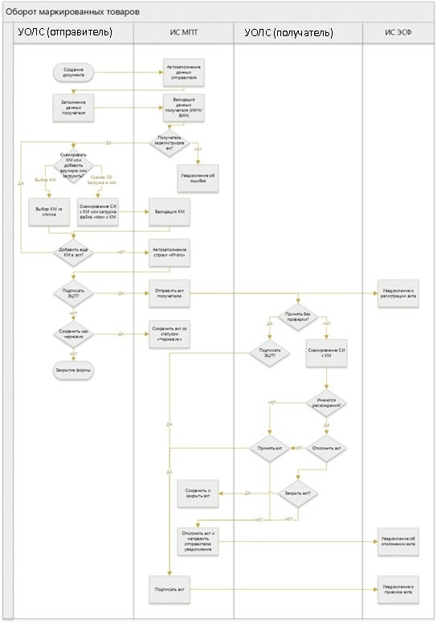

  - Регистрация сведений об отправке товара по Акту приёма-передачи

При передаче права собственности на маркированные товары между УОЛС, субъект, осуществляющий отгрузку, формирует акт приема/передачи товаров.
Акт приема-передачи оформляется в электронной форме, за исключением случая, когда участник оборота вправе оформить акт приема-передачи на бумажном носителе при подтверждении информации на интернет-ресурсе Оператора о невозможности оформления Акта в ИС МПТ по причине технических ошибок в ИС МПТ.
После устранения технических ошибок уведомление о ввозе лекарственных средств в Республику Казахстан, оформленное ранее на бумажном носителе, подлежит введению импортером в ИС МПТ в течение 1 (один) рабочего дня с даты устранения технических ошибок в ИС МПТ, но не позднее дня передачи товара третьим лицам.

- Для регистрации факта передачи продукции между субъектами обращения товара УОЛС, осуществляющий отгрузку товара, представляет в ИС МПТ Акт приема-передачи, выписанный на имя своего контрагента (получателя товара – УОЛС, зарегистрированного в ИС МПТ), не позднее дня реализации товаров, подписанное ЭЦП первого руководителя или уполномоченного лица УОЛС, содержащее следующие сведения:
- ИИН/БИН отправителя;
- ИИН/БИН получателя;
- сведения о документе, выписанном ранее на бумажном носителе (при наличии):
  - номер первичного (бумажного) Акта;
  - дата первичного (бумажного) Акта;
- сведения о передаваемых товарах: код идентификации (КИ/КИТУ).
Подача сведений об обороте товаров в ИС МПТ осуществляется:
- в личном кабинете участника оборота товаров в ИС МПТ;
- посредством учетной системы участника оборота товаров через открытое API.
- Поданные участником оборота товаров сведения об обороте товаров регистрируются в ИС МПТ: документу присваивается уникальный номер, сохраняется дата и время подачи сведений в ИС МПТ.
- ИС МПТ осуществляется проверка корректности предоставленных сведений об обороте товаров:
- обязательность и корректность заполнения сведений в документе;
- проверка в ИС МПТ наличия зарегистрированных участников оборота товаров с указанным ИИН/БИН:
  - ИИН/БИН отправителя;
  - ИИН/БИН получателя;
- проверка в ИС МПТ наличия КИ/КИТУ в реестре средств идентификации;
- проверка статуса КИ/КИТУ в реестре средств идентификации. Статус КИ должен быть – «В обороте», «В обороте, возвращен»;
- проверка принадлежности КИ/КИТУ указанному в документе отправителю.
- В случае успешной проверки:
- поданные участником оборота сведения об обороте товаров переводятся в статус «Ожидает подтверждения»;
- ИС МПТ направляет сведения об обороте товаров в Информационную систему «Электронные счета-фактуры» Комитета государственных доходов министерства финансов РК для целей синхронизации информации.
- В случае если проверка как минимум по одному из пунктов не пройдена, ИС МПТ уведомляет пользователя о невозможности регистрации сведений об обороте товаров с указанием причины.

  - Отзыв акта приёма-передачи отправителем

С момента регистрации Акта отправителем и до момента подписи приемки или отклонения Акта получателем товара, отправитель имеет возможность отозвать Акт.
Акт подлежит отзыву в течение двадцати календарных дней после даты регистрации в ИС МПТ, в случае если Акт не подтвержден или не отклонен получателем.
В этом случае Акту будет присвоен статус «Отозван».
В ИС ЭСФ отправляется информация об изменении статуса Акта.

  - Регистрация сведений о приемке товара по Акту приема\передачи

После получения акта приема/передачи товара УОЛС, осуществляющий приемку товара, представляет сведения об этом в ИС МПТ не позднее дня, следующего за днем, в котором осуществлена фактическая приемка товара.
Для получателя доступны следующие сценарии приемки:
- сверка списка КМ из Акта;
- доверительная приемка без прохождения процесса сверки;
- отклонение Акта получателем.
Подача сведений о приемке товаров по Акту в ИС МПТ осуществляется:
- в личном кабинете участника оборота товаров в ИС МПТ;
- посредством учетной системы участника оборота товаров через открытое API.

- В случае осуществления процесса приемки товара в ЛК ИС МПТ для УОЛС, осуществляющего приемку товара, предлагается перейти к сканированию КМ или принять Акт без проведения процедуры сканирования.
- Для пользователя создается форма, отображающая процесс сверки.
В процессе сверки используются следующие временные статусы КМ:
- не найден – устанавливается по умолчанию для всех КМ (первичный статус);
- найден – устанавливается для всех отсканированных получателем КМ, найденных в списке Акта (соответствующих одной из позиций в форме сверки);
- добавлен – устанавливается, если введённый КМ ранее отсутствовал в списке формы сверки;
- исключен – устанавливается по требованию исключить КМ из приемки (исключить из фактической приемки можно только КМ с временными статусами «Найден» или «Добавлен»).
- После завершения процесса сверки КМ пользователя – получателю УОЛС предлагается:
- принять Акт при отсутствии расхождений (переход к п.4);
- сформировать уведомление о расхождениях по результатам приемки (переход к п.6);
- отклонить Акт (переход к п.7).
- В случае полной приемки Акта Участник оборота лекарственных средств (получатель), осуществляющий приемку, подписывает документ Акт приема-передачи с использованием ЭЦП и предоставляет сведения об этом в ИС МПТ.
- После получения ИС МПТ сведений о приемке товара от получателя:
  - Поданные участником оборота сведения об обороте товаров переводятся в статус «Подписан получателем» Акт приема-передачи обработан успешно.
  - Соответствующим кодам идентификации в реестре средств идентификации ИС МПТ присваивается владелец: УОЛС, ИИН/БИН которого указан в акте в строке получателя.
  - ИС МПТ направляет сведения о приемке товаров в Информационную систему «Электронные счета-фактуры» Комитета государственных доходов министерства финансов РК для целей синхронизации информации.
  - Процесс приемки акта приема-передачи маркированных товаров завершается. Дальнейшая работа с Актом невозможна.
- Альтернативный сценарий 1:
  - В случае, если по результатам проверки не все КМ были найдены, добавлены новые КМ, или была исключена часть КМ, Участник оборота лекарственных средств (получатель), осуществляющий приемку товара, может сформировать и подписать с использованием ЭЦП документ Уведомление о расхождениях и предоставить сведения об этом в ИС МПТ.
  - После получения ИС МПТ Уведомления о расхождениях при приемке товаров от получателя:
- УОЛС-отправителю направляются сформированные получателем результаты сверки фактически полученных товаров со списком КМ;
- УОЛС-отправителю предлагается принять изменения и сформировать исправленный Акт приема\передачи или отклонить представленные изменения (переход к разделу «Работа с уведомлением о расхождении в акте приема/передачи товаров»).
- Альтернативный сценарий 2:
  - В случае отклонения полученного Акта, Участник оборота лекарственных средств (получатель), представляет в ИС МПТ сведения об отказе приемки товаров, подписанные ЭЦП.
  - После получения ИС МПТ сведений об отказе приемки товаров от получателя:
- акту присваивается статус «Отклонён», УОЛС-отправитель получает сведения об отклонении Акта получателем;
- ИС МПТ направляет сведения об отклонении приемки товаров получателем в Информационную систему «Электронные счета-фактуры» Комитета государственных доходов министерства финансов РК для целей синхронизации информации;
- процесс приемки акта приема/передачи маркированных товаров завершается. Дальнейшая работа с Актом невозможна.

  - Работа с уведомлением о расхождении в акте приема/передачи товаров

При получении УОЛС-отправителем товара уведомления о расхождении, пользователю предлагается выбор принять или отклонить корректировку Акта в соответствии с данными в уведомлении о расхождении.
- В случае, если пользователь (отправитель товара) принимает корректировку Акта:
- в ИС МПТ создается новый документ, в котором состав данных Акта приводится в соответствие с уведомлением о расхождениях. Новый Акт имеет тот же номер и дату, а также дополнительный атрибут «Исправленный» и ссылку на изначальный Акт.
- после подписания исправленного Акта УОЛС-отправителем документ отправляется УОЛС, принимающему маркированный товар. При этом первичный документ переходит в статус «Аннулирован».
- Для УОЛС, осуществляющего приемку товара, направляется исправленный Акт для подписания.
- После получения ИС МПТ сведений о приемке товара от получателя:
  - Поданные участником оборота сведения об обороте товаров переводятся в статус «Подписан получателем». Акт приема-передачи обработан успешно;
  - Соответствующим кодам идентификации в реестре средств идентификации ИС МПТ присваивается владелец: УОЛС, ИИН/БИН которого указан в акте в строке получателя.
  - ИС МПТ направляет сведения о приемке товаров в Информационную систему «Электронные счета-фактуры» Комитета государственных доходов министерства финансов РК для целей синхронизации информации.
  - Процесс приемки акта приема/передачи маркированных товаров завершается. Дальнейшая работа с Актом невозможна.
- (Альтернативный сценарий). В случае если пользователь (отправитель товара) отказывается принимать корректировку Акта, он отклоняет уведомление о расхождениях, направленное получателем. Пользователю-получателю Акта направляется уведомление об отклонении уведомления о расхождении.

  - Оборот лекарственных средств, приобретённых Единым дистрибьютором

Единый дистрибьютор может делегировать функции приёма и передачи лекарственных средств участнику оборота лекарственных средств, оказывающему ему услуги по их хранению и транспортировке по договору гражданско-правового характера. Для этого:
- Единый дистрибьютор вносит сведения о доверенности / агентском договоре: ИИН/БИН УОЛС, выполняющего функции агента; номер документа; срок действия документа (срок должен превышать текущую дату).
- ИС МПТ проверяет наличие зарегистрированного участника оборота товаров с указанным ИИН/БИН агента, статус этого УОЛС («Действующий»), и срок действия документа (не менее текущей даты):
- В случае, если все проверки пройдены успешно, ИС МПТ сохраняет сведения о доверенности / агентском договоре и устанавливает статус доверенности / агентского договора «Действует». УОЛС – агенту становится доступен функционал предоставления в ИС МПТ сведений об обороте и выводе из оборота лекарственных средств, находящихся в собственности Единого дистрибьютора
- В случае, если проверки не пройдены, ИС МПТ уведомляет пользователя о невозможности сохранения сведений о доверенности / агентском договоре.
- По каждой доверенности / агентскому договору Единый дистрибьютор может изменить статус «Действует» / «Не действует» самостоятельно.
- Представление сведений об обороте лекарственных средств с участием Единого дистрибьютора осуществляется по стандартному процессу, описанному в главе 6.
В свою очередь представление в ИС МПТ сведений о приемке и перемещении между участниками оборота, в том числе реализации (продажи) лекарственных средств, приобретенных Единым дистрибьютором, осуществляется УОЛС – агентом Единого дистрибьютора на основании сведений о доверенности/агентском договоре, зарегистрированных в ИС МПТ.
- Для регистрации факта реализации лекарственных средств Единому дистрибьютору, продавец – отправитель ЛС представляет в ИС МПТ Акт приема-передачи, выписанный на имя Единого дистрибьютора с указанием сведений об УОЛС, которому передается ЛС во владение по доверенности (тип операции: получение по доверенности/договору). Приемку Акта в данном случае осуществляет агент Единого дистрибьютора, который по результатам успешной обработки документа становится текущим владельцем ЛС. Собственник ЛС при этом устанавливается – Единый дистрибьютор.
- Для регистрации факта перемещения между УОЛС лекарственных средств, находящихся в собственности Единого дистрибьютора, текущий владелец таких лекарственных средств представляет в ИС МПТ Акт приема-передачи, выписанный на имя нового УОЛС (тип операции: перемещение между агентами). По результатам успешной приемки Акта получателем в ИС МПТ владелец ЛС изменяется на УОЛС-получателя. Собственником ЛС при этом остается – Единый дистрибьютор.
- Для регистрации факта реализации лекарственных средств, находящихся в собственности Единого дистрибьютора, текущий владелец таких лекарственных средств представляет в ИС МПТ Акт приема-передачи, выписанный на имя нового собственника (тип операции: реализация агентом). По результатам успешной приемки Акта получателем в ИС МПТ владелец ЛС изменяется на УОЛС-получателя. Собственником ЛС при этом изменяется на получателя.

- Вывод маркированных товаров из оборота

Таблица 8 Основные данные БП
Цель | Регистрация в ИС МПТ сведений о выводе маркированного товара из оборота
Участники процесса | Участник оборота лекарственных средств  Оператор  Оператор фискальных данных (ОФД)
Документы, сопровождающие процесс | Чек ККМ  Уведомление о выводе из оборота

  - Вывод маркированных товаров из оборота при реализации в розницу

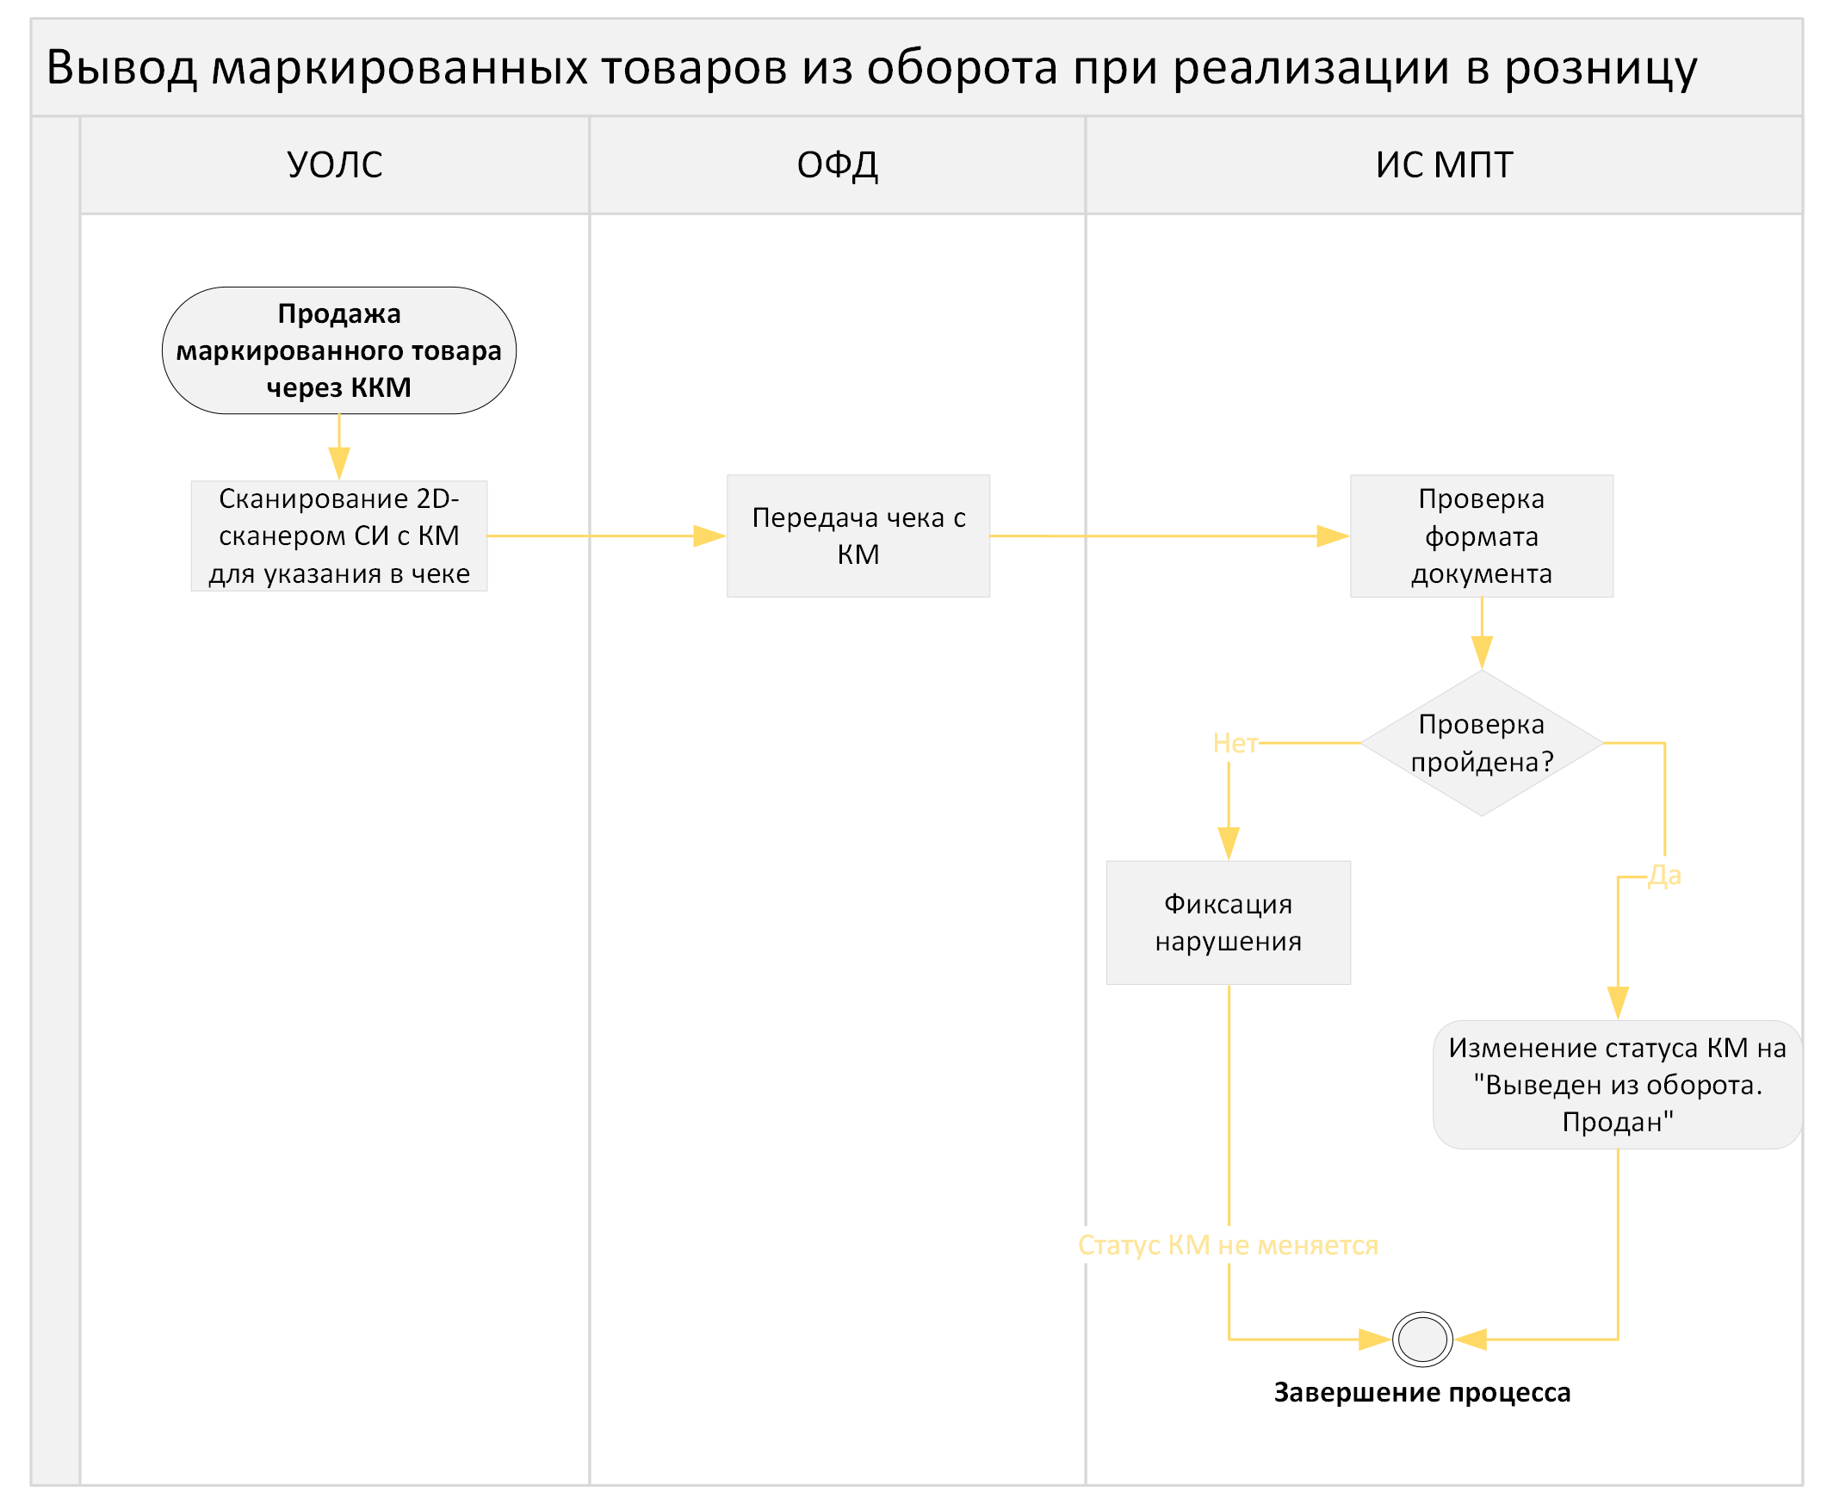

Участник оборота лекарственных средств, реализующий товары в розницу, осуществляет вывод их из оборота только при условии подтверждения сведений об их приемке в ИС МПТ, а также заключения соответствующего договора с Оператором фискальных данных о передаче сведений по реализации маркированных товаров в ИС МПТ.

- Для вывода товаров из оборота при реализации в розницу, УОЛС сканирует средство идентификации, нанесенное на товар, техническими устройствами, сопряженными с установленной у него контрольно-кассовой машиной, зарегистрированной в соответствии с Приказом Министра финансов Республики Казахстан от 16 февраля 2018 года № 208 «О некоторых вопросах применения контрольно-кассовых машин» (зарегистрирован в Реестре государственной регистрации нормативных правовых актов под № 16508).
- Сведения о коде идентификации, содержащемся в средстве идентификации, нанесенном на товар, включаются в фискальный документ «кассовый чек», формируемый контрольно-кассовой машиной, и передаются Оператору фискальных данных.
- Оператор фискальных данных на основании фискального чека осуществляет передачу сведений в режиме реального времени в ИС МПТ по каждой реализованной товарной единице, включающей следующие сведения:
- ИИН или БИН продавца;
- регистрационный номер контрольно-кассовой машины;
- реквизиты фискального документа (номер и дата чека);
- дата и цена реализации;
- код идентификации товара, содержащийся в средстве идентификации, нанесенном на товар.
- В ИС МПТ осуществляется проверка корректности предоставленных сведений о реализации товаров:
- проверка в ИС МПТ наличия зарегистрированного участника оборота товаров с указанным ИИН/БИН продавца;
- проверка в ИС МПТ наличия КИ в реестре средств идентификации;
- проверка статуса КИ в реестре средств идентификации. Статус КИ должен быть – «В обороте» либо «В обороте, возвращен»;
- проверка принадлежности КИ указанному в чеке продавцу;
- проверка по КИ срока годности товара. Срок годности должен быть больше или равен текущей дате;
- проверка количества товара.
- В случае если проверка как минимум по одному из пунктов не пройдена, ИС МПТ регистрирует факт нарушения правил маркировки и прослеживаемости товаров.
- Для каждого кода, указанного в сведениях о реализации товаров:
  - Доля потребительской упаковки, находящаяся в обороте, уменьшается на указанное в фискальном чеке количество товара и сохраняется в атрибутах КИ (при производстве товара для каждого КИ начальное значение доли потребительской упаковки, находящаяся в обороте равно 1).
  - Сохраняются сведения о чеке ККМ с указанными реквизитами.

  - Вывод маркированных товаров из оборота по прочим причинам
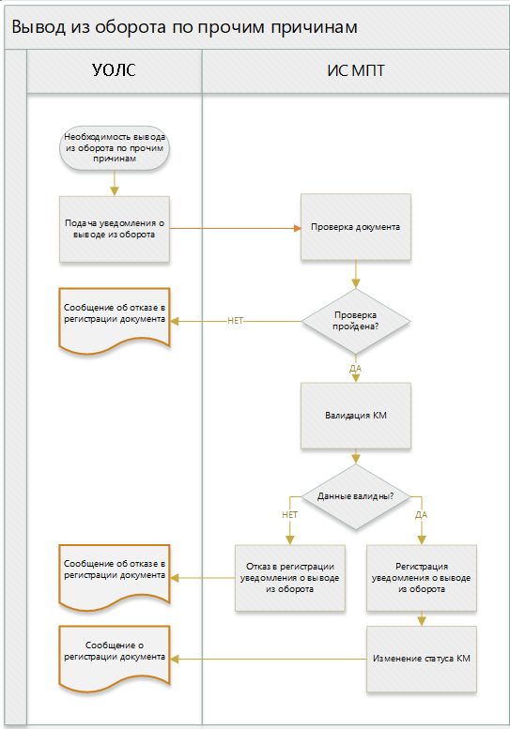

- Для вывода маркированного товара из оборота по основаниям, не являющимся продажей в розницу, УОЛС представляет в ИС МПТ документ - Уведомление о выводе из оборота, подписанное ЭЦП первого руководителя или уполномоченного лица УОЛС, содержащее следующие сведения:
- ИИН/БИН владельца КИ;
- сведения о первичном документе – основании для вывода товаров из оборота (например Акт списания):
  - наименование документа-основания;
  - номер документа-основания;
  - дата документа-основания.
- причина выбытия товаров из оборота:
  - не подлежащих последующему возврату в оборот:
    - брак;
    - уничтожение;
    - повреждение;
    - отпуск по бесплатному рецепту (только для товарной группы «Лекарственные средства»);
    - вывод из оборота при интернет-торговле;
    - экспорт (реимпорт для товарной группы «Лекарственные средства» не предусмотрен);
  - подлежащих последующему возврату в оборот:
    - утрата;
    - использование для собственных нужд предприятия;
    - отбор образцов;
    - для медицинского назначения (только для товарной группы «Лекарственные средства»);
- сведения о товарах, выводимых из оборота:
  - код идентификации товара;
  - количество/доля потребительской упаковки (только для товарной группы «Лекарственные средства» и только для КИ потребительских упаковок).
Подача сведений о выводе товаров из оборота в ИС МПТ осуществляется:
- в личном кабинете участника оборота товаров в ИС МПТ;
- посредством учетной системы участника оборота товаров через открытое API.
- Поданные участником оборота товаров сведения о выводе товаров из оборота регистрируются в ИС МПТ: документу присваивается уникальный номер, сохраняется дата и время подачи сведений в ИС МПТ.
- ИС МПТ осуществляется проверка корректности предоставленных сведений о выводе товаров из оборота:
- обязательность и корректность заполнения сведений в документе;
- наличие в ИС МПТ сведений об указанных КИ/КИТУ;
- статус указанных КИ/КИТУ, разрешающий вывод товара из оборота (КИ в статусе «В обороте», «В обороте, возвращен»);
- ИИН/БИН УОЛС, осуществляющего вывод товара из оборота, соответствует ИИН/БИН текущего владельца КИ/КИТУ;
- если в Уведомлении причина выбытия «Для медицинского назначения» или «Отпуск по бесплатному рецепту», товарная группа КИ соответствует значению «Лекарственные средства»;
- если в Уведомлении причина выбытия «Вывод из оборота при интернет торговле», «Для медицинского назначения», «Отпуск по бесплатному рецепту», то срок годности по КИ должен больше быть или равен текущей дате;
- количество/доля потребительской упаковки:
  - должно быть указано только для КИ потребительских упаковок;
  - количество/доля потребительской упаковки должно быть равно 1 при выбытии целой потребительской упаковки;
  - значение доли потребительской упаковки, находящаяся в обороте по КИ, за вычетом указанного в Уведомлении количества/доли потребительской упаковки, должно быть не меньше 0.
- В случае, если проверка данных не пройдена, ИС МПТ уведомляет пользователя о невозможности регистрации вывода товаров из оборота с указанием причины.
- Если проверки пройдены:
- Поданные участником оборота сведения о выводе товаров из оборота переводятся в статус «Обработан успешно».
- По каждому КИ в Уведомлении:
  - Доля потребительской упаковки, находящаяся в обороте, уменьшается на указанное в Уведомлении количество/долю потребительской упаковки, и сохраняется в атрибутах КИ.
- По каждому КИ в Уведомлении статус кода идентификации в реестре средств идентификации ИС МПТ изменяется на «Выведен из оборота» или «Списан» в зависимости от выбранной причины. Товар не доступен к обороту (реализации).
- По каждому КИТУ в Уведомлении проводится дезагрегация с изменением статусов вложенных в него КИ на «Выведен из оборота» или «Списан» в зависимости от выбранной причины; для вложенных КИ доля потребительской упаковки, находящаяся в обороте, становится равной 0.

- Повторный ввод в оборот маркированных товаров

Таблица 9 Основные данные БП
Цель | Регистрация в ИС МПТ сведений о возврате маркированного товара в оборот после его выбытия
Участники процесса | Участник оборота лекарственных средств  Оператор  Оператор фискальных данных (ОФД)
Документы, сопровождающие процесс | Уведомление о вводе в оборот

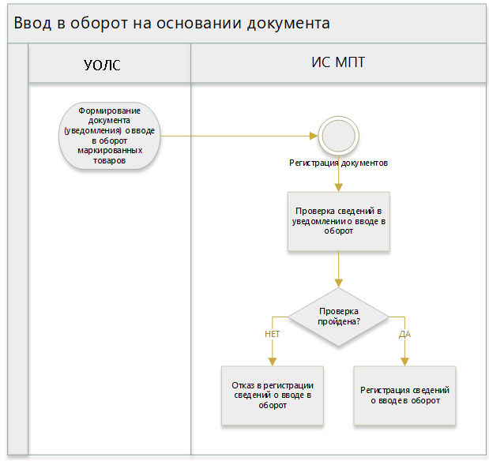

- Для повторного ввода маркированного товара в оборот, выведенных ранее из оборота по основаниям, не являющимся продажей в розницу, УОЛС представляет в ИС МПТ документ - Уведомление о вводе в оборот, подписанное ЭЦП первого руководителя или уполномоченного лица УОЛС, содержащее следующие сведения:
- ИИН/БИН собственника КИ;
- сведения о первичном документе – основании для повторного ввода товаров в оборота (например Акт инвентаризации):
  - наименование документа- основания;
  - номер документа- основания;
  - дата документа- основания.
- причина ввода товаров в оборот (выбирается значение «Ввод в оборот товаров при обнаружении излишков»);
- сведения о товарах, вводимых в оборот:
  - код идентификации товара
Подача сведений о вводе товаров в оборот в ИС МПТ осуществляется:
- в личном кабинете участника оборота товаров в ИС МПТ;
- посредством учетной системы участника оборота товаров через открытое API.
- Поданные участником оборота товаров сведения о вводе товаров в оборот регистрируются в ИС МПТ: документу присваивается уникальный номер, сохраняется дата и время подачи сведений в ИС МПТ.
- ИС МПТ осуществляется проверка корректности предоставленных сведений о вводе товаров в оборот:
- обязательность и корректность заполнения сведений в документе;
- наличие в ИС МПТ сведений об указанных КИ;
- статус указанных КИ, разрешающий возврат товара в оборот (КИ в статусе «Выведен из оборота» по документу «Уведомление о выводе товаров из оборота»);
- КИ был выведен из оборота с указанием причины:
  - утрата;
  - использование для собственных нужд предприятия;
  - отбор образцов;
  - для медицинского назначения (только для товарной группы «Лекарственные средства»);
- принадлежность кода идентификации указанной в документе организации.
- В случае, если проверка данных не пройдена, ИС МПТ уведомляет пользователя о невозможности регистрации ввода товаров в оборот с указанием причины.
- Если проверки пройдены:
- поданные участником оборота сведения о вводе товаров в оборот переводятся в статус «Обработан успешно»;
- статусы соответствующих кодов идентификации в реестре средств идентификации ИС МПТ изменяются на «В обороте, возвращен». Товар становится доступен к обороту (реализации).

